暴力破解：

加载字典后执行暴力破解

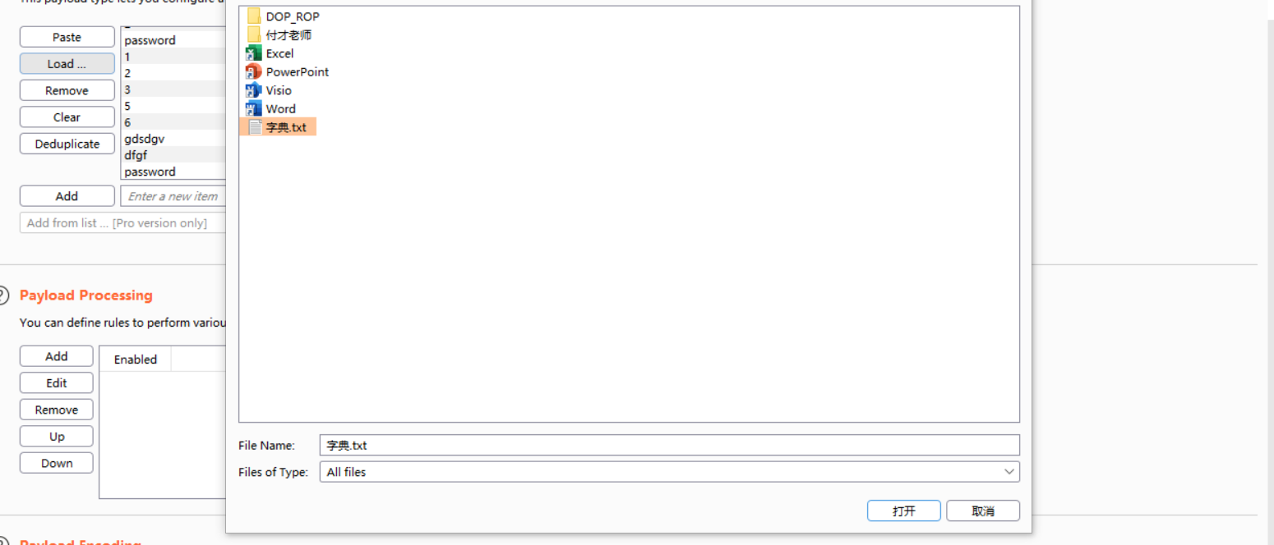

根据Length的不同确定出正确的密码

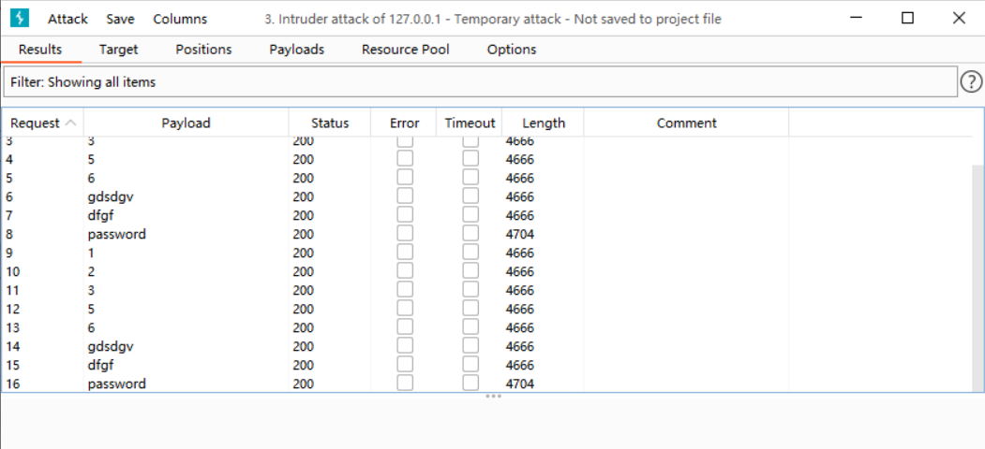

问题：（1）火狐浏览器配置后BP仍不能截获

（2）DVWA配置在虚拟机，主机访问比较麻烦

解决方案：（1）采用BP自带的浏览器，访问页面时BP可以截获

（2）主机安装DVWA的docker镜像，方便快捷，主机可以直接访问到DVWA平台

感想：

遇到问题时，要善于借助很多工具来解决问题，比如利用Docker可迅速搭建DVWA平台。

命令注入：

尝试各种类型的命令注入，发现只有ls、dir的命令注入有效

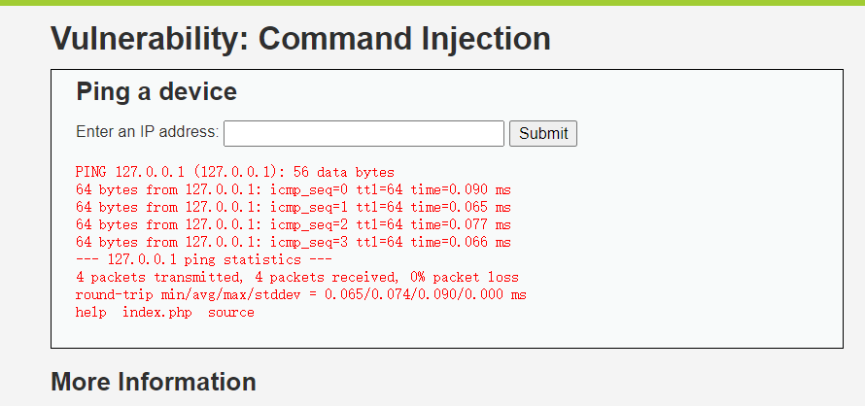

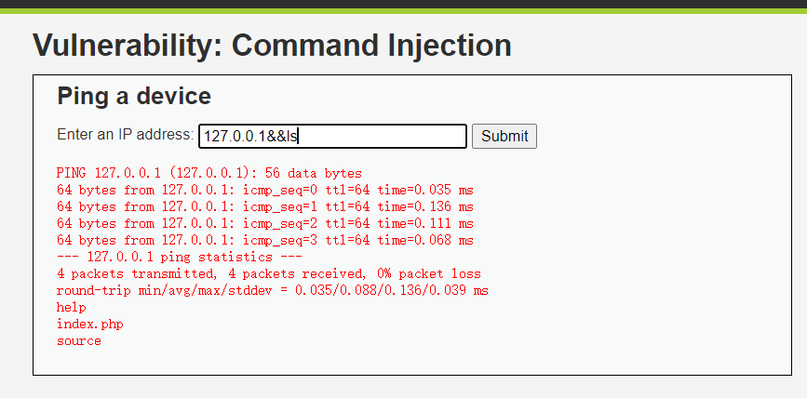

其余类型的命令注入在主机命令行下有效，例如net user。

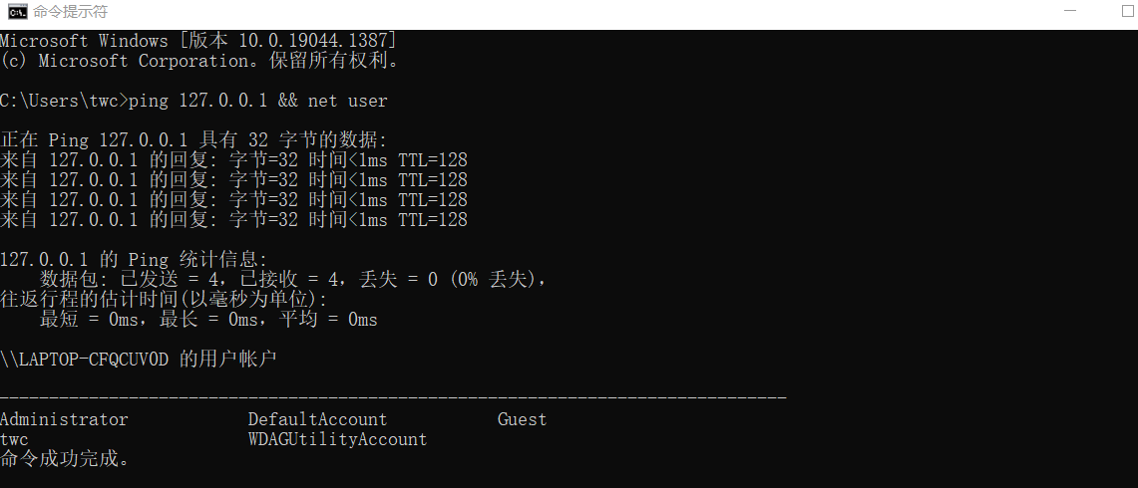

问题：官方提供的最新DVWA平台，在命令注入中目前只允许dir、ls命令的注入，其他命令都无效。

感想：在使用官方提供的平台时，要事先熟悉官方平台的配置情况。

跨平台：

短链接：

利用短链接平台生成对应短链接，可成功访问DVWA平台。

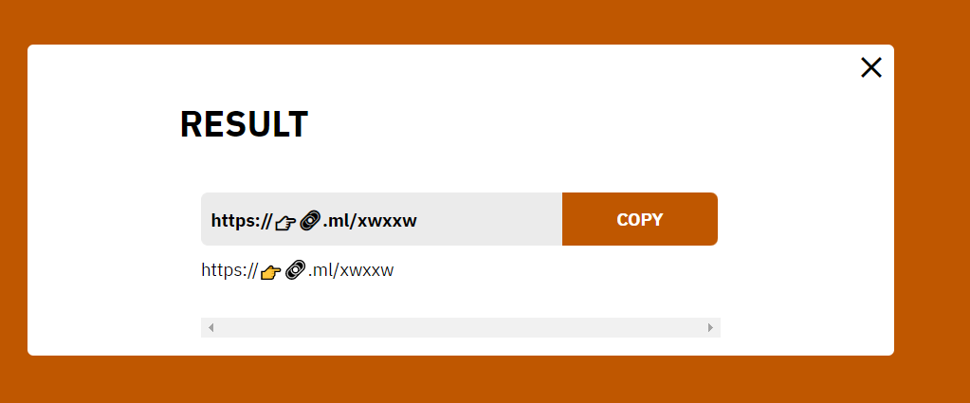

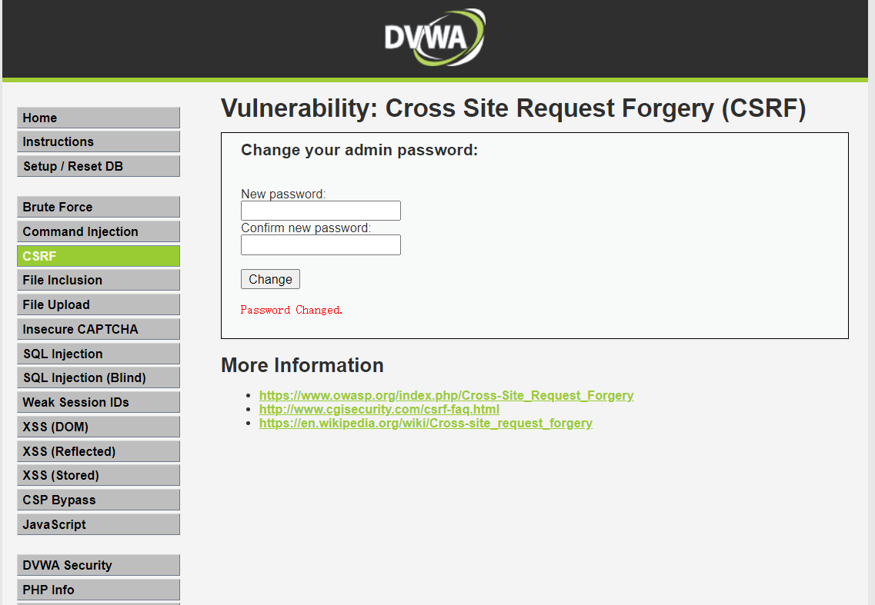

编写html文件:

事先在桌面编写好修改密码的html文件，并点击执行。

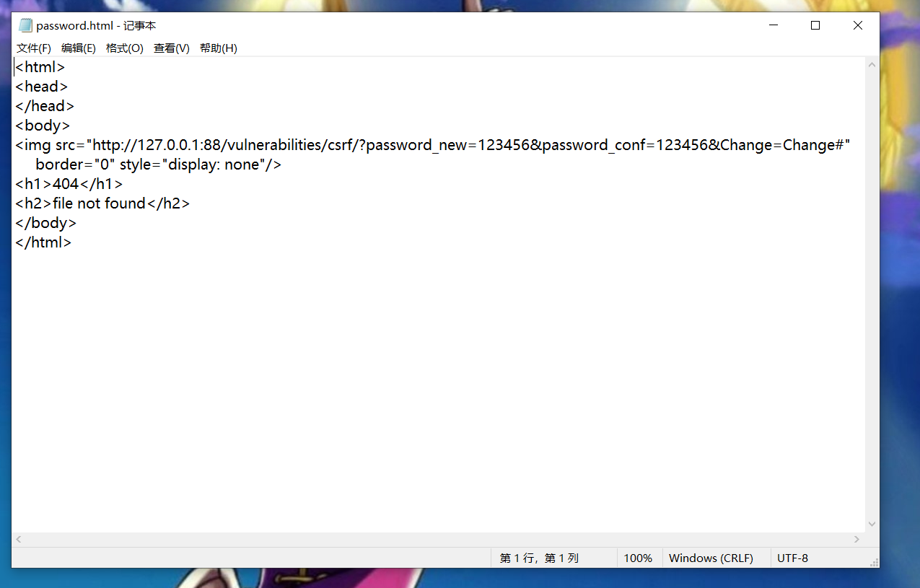

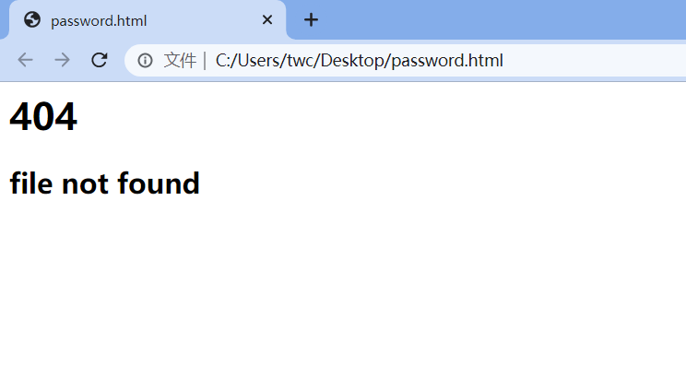

重新登录发现密码已经更改！

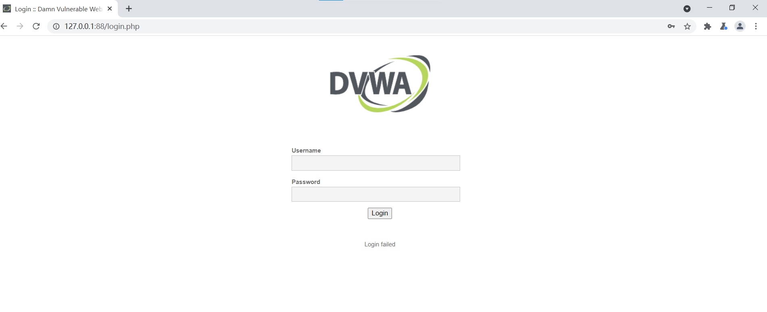

输入新密码，成功登入

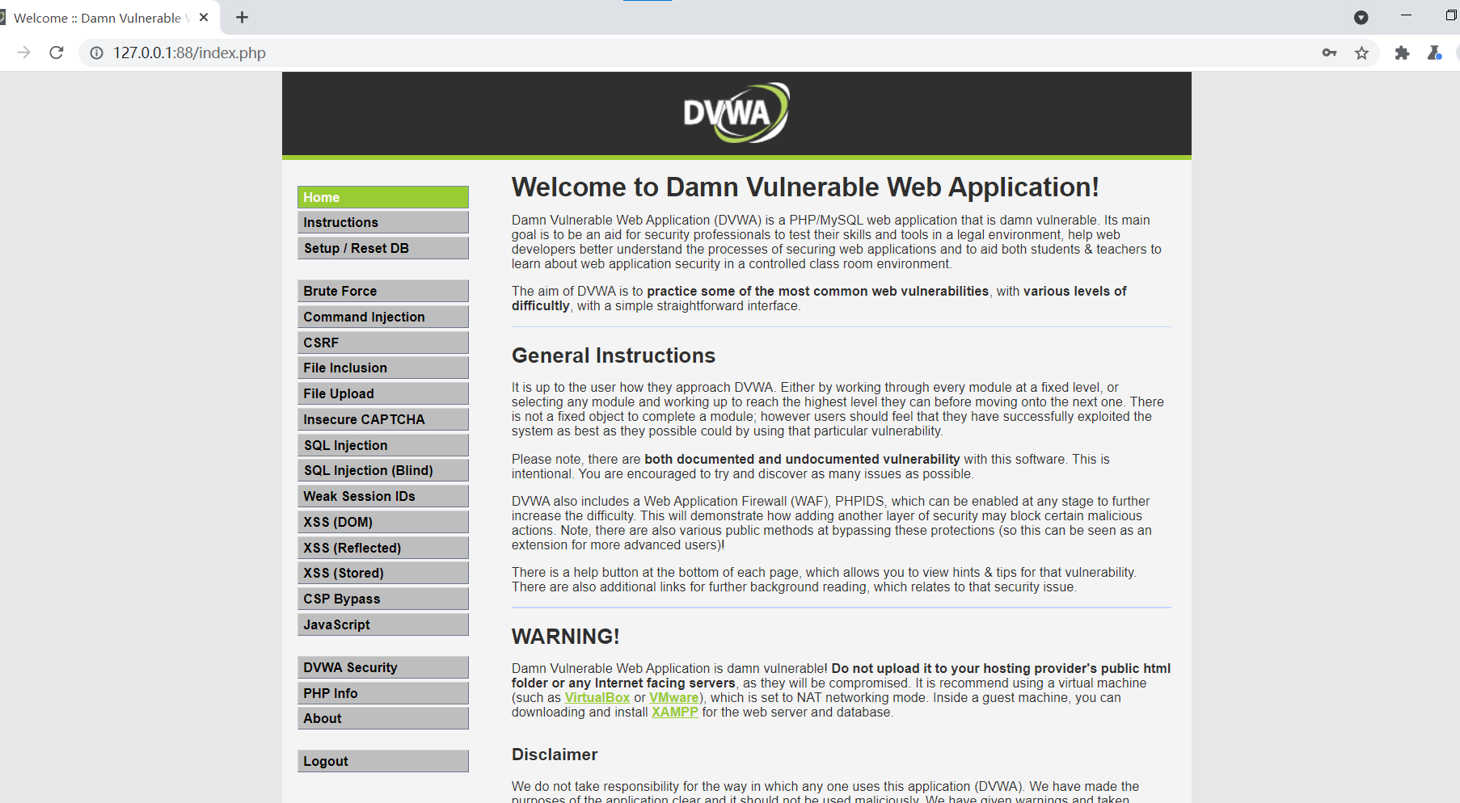

感想：CSRF跨站攻击给我们平时自己的网络“冲浪”提供警示，不能随意点击未知链接或打开未知网站。

感想：通过基于DVWA平台的一些攻击测试，我进一步体会到了网络安全离我们并不遥远，激发了我进一步学习Web安全的兴趣，我们自己平时在使用网络时也要注意防范网络攻击。

建议：可以由老师搭建统一的DVWA平台，学生可以直接访问并进行攻击测试，避免繁琐的配置过程，提升课堂效率。